Accede a www.pccomponentes.com y busca los siguientes productos:
(Anota los precios de todos los productos que selecciones)
- Placa base ATX compatible con un procesador Intel y compatible con una memoria DDR5.
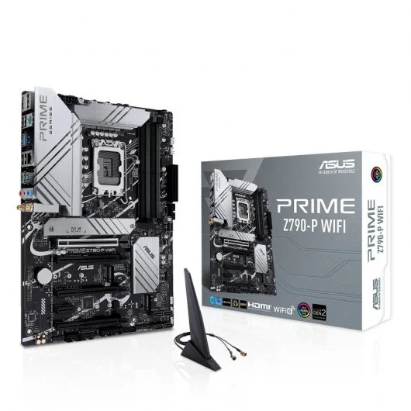

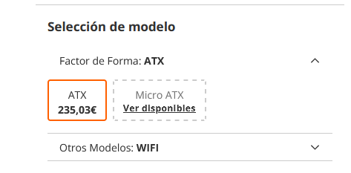

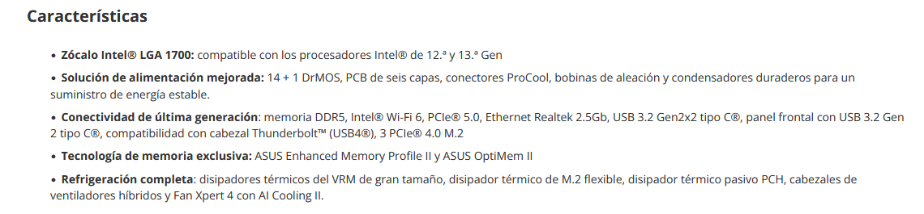
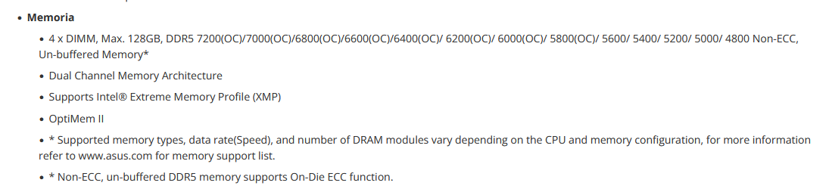

- Fuente de alimentación modular compatible con ATX.
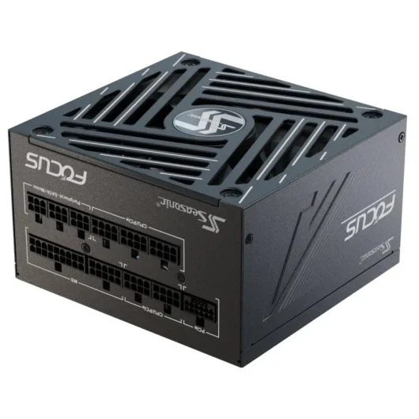

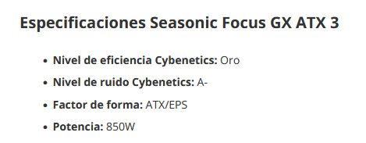

- Memoria RAM DDR5 ¿Cuál es la capacidad que has seleccionado?
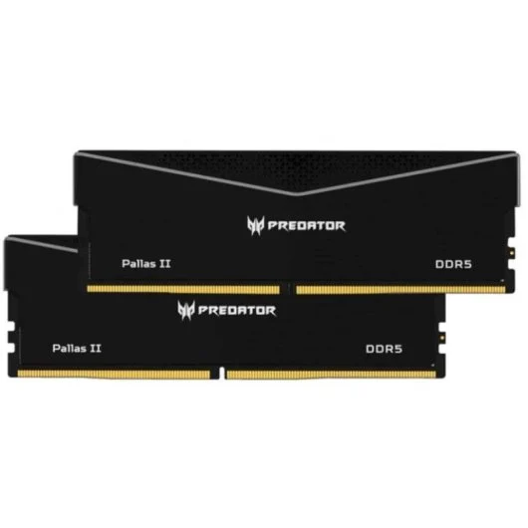

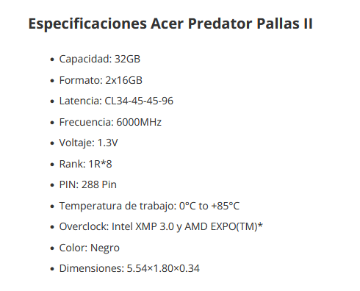

- Procesador Intel de 64 bits. Anota frecuencia, memoria caché y cuántos cores o núcleos.
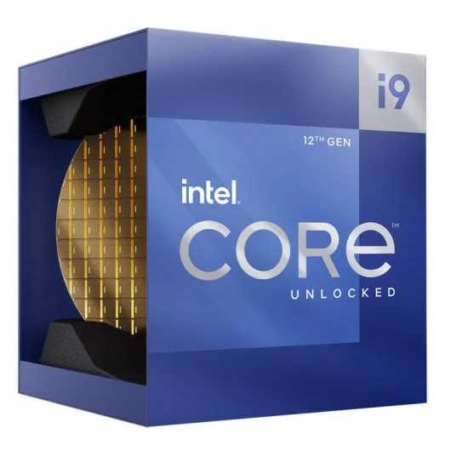

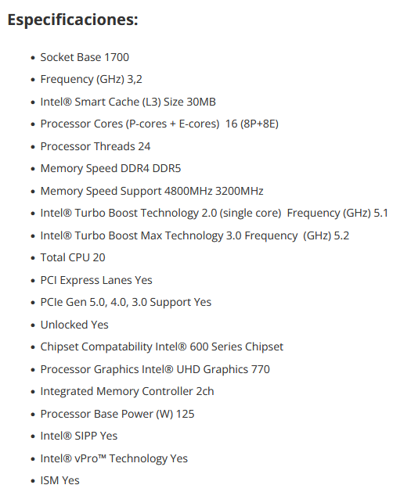

- Procesador AMD de 64 bits. Anota frecuencia, memoria caché y cuántos cores o núcleos.
